Akmenynų kaimo bendruomenė įgyvendino vietos projektą ,,Akmenynų paslaugų centro steigimas“ Nr. LEADER-11-KALVARIJA-02-002
Akmenynų bendruomenė tai - Akmenynų seniūnijos, kurią sudaro 18 kaimų, turinčios daugiau kaip 850 gyventojų, aktyvas, žmonės siekiantys pagerinti gyvenamąją aplinką, kad kaimo žmonėms būtų gera gyventi ir dirbti. Kad bendruomenė galėtų padėti vietos gyventojams - turi tapti verslia. Tam tikslui norima įkurti paslaugų centrą, kad savo veikla galėtų palengvinti visų vietinių gyventojų buitines, socialines sąlygas, sumažintų demografinius skirtumus, pagerintų gyvenimo ir veiklos sąlygas, kurtų darbo vietas.
Specialusis projekto tikslas – skatinti Akmenynų kaimo bendruomenės verslumą, sukuriant materialinę bazę, kuri sudarytų pagrindą Akmenynų Paslaugų Centro steigimui. Projekto įgyvendinimui skirta paramos suma 88 889,60 Lt įsisavinta pagal pasirašytą paramos sutartį be nukrypimų.
Projekto, įgyvendinto pagal Kalvarijos VVG strategijos priemonę ,,Kaimo bendruomenių verslumo skatinimas“ metu įsigyta technika, t. y. traktorius, rotacinė žoliapjovė, sniego verstuvas ir šakų smulkintuvas reikalinga gyvenamosios aplinkos tvarkymui, sniego valymui ir pan. Įsigyta technika ir įrengimai sudarė galimybes išspręsti aplinkos priežiūros problemą.
Bendruomenė prie projekto įgyvendinimo prisidėjo nemokamais savanoriškais darbais, taip pat gavo koofinansavimą iš savivaldybės.
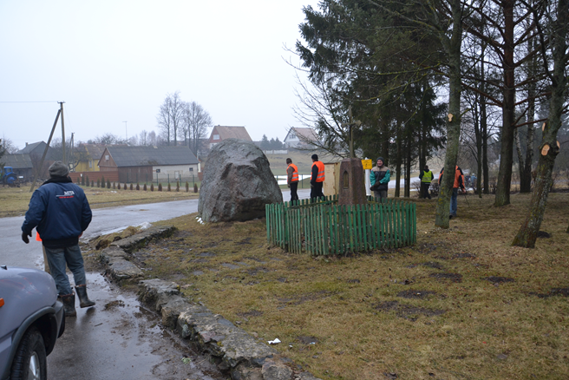

Artimiausiu metu planuojama pradėti teikti aplinkos tvarkymo paslaugas ir įdarbinti du žmones. Įsigytos technikos pagalba planuojama teikti įvairias paslaugas – tai ne tik žolės pjovimas, sniego stumdymas, šakų smulkinimas. Tai įvairios paslaugos vietos gyventojams – daiktų pervežimo (pvz. malkų), vandens iš užsemtų patalpų traukimo ir kt. Viskas ką tik galima dirbti su tokia technika. Priekabą, bačką ir kitą smulkesnę techniką bendruomenė planuoja įsigyti vėliau pagal galimybes prisidedant bendruomenės nariams. Paslaugų įkainius patvirtins bendruomenės valdyba, atsižvelgdama į realias sąnaudas. Po projekto gaunamos pajamos bus investuojamos į vietos projekto veiklos tęstinumo užtikrinimą bei plėtrą, sukuriant daugiau paslaugų, kuriomis galėtų naudotis aplinkinių kaimų gyventojai, jų gyvenimo buitines, socialines sąlygas artinant prie miesto.
